УО «Белорусский государственный университет информатики и радиоэлектроники»

Кафедра ПОИТ

Отчет по лабораторной работе № 3

по предмету «Архитектура компьютерной техники и операционных систем»

Вариант 12

Выполнил:

Крутько А.А.

гр. 251004

Проверил:

Леванцевич В.А.

Минск 2023

Схема-Алгоритм:



**Принципиальная схема управляющего автомата Мура:**

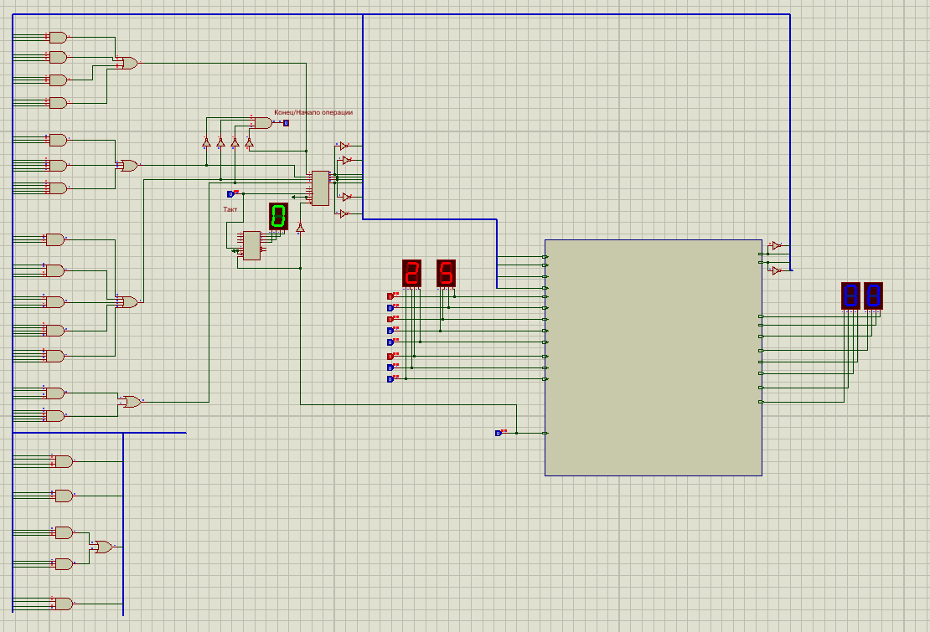

**Контрольные вопросы:**

**1.Что такое абстрактный и структурный управляющий автомат?**

В абстрактной теории не учитываются структура как самого автомата, так и структуры его входных и выходных сигналов. Входные и выходные сигналы рассматриваются при этом просто как буквы двух фиксированных для данного автомата алфавитов: входного и выходного. Не интересуясь способом построения автомата, абстрактная теория изучает лишь те переходы, которые претерпевает автомат под воздействием входных сигналов, и те выходные сигналы, которые он при этом выдает.

В противоположность абстрактной теории, структурная теория автоматов учитывает структуры автомата и его входных и выходных сигналов. В структурной теории изучаются способы построения автоматов из нескольких элементарных автоматов, способы кодирования входных и выходных сигналов элементарными сигналами, передаваемыми по реальным входным и выходным каналам.

**2.Приведите структурную схему управляющего автомата Мили**

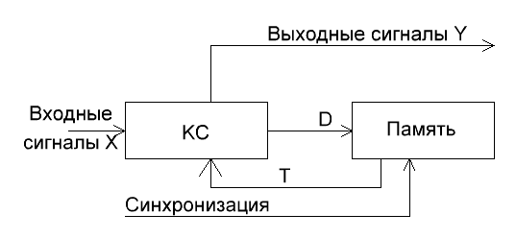

**3.Приведите структурную схему управляющего автомата Мура**

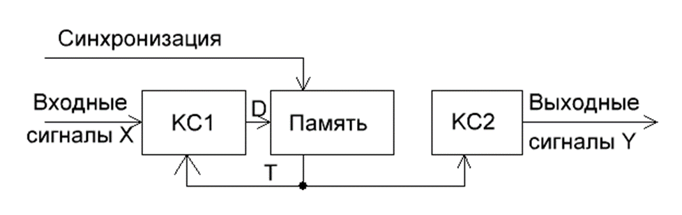

**4.Приведите структурную схему микропрограммного автомата**

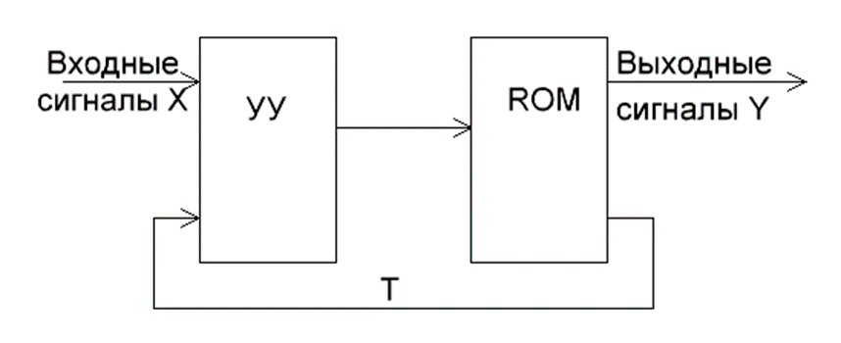

**5.Приведите сравнительный анализ управляющих автоматов**

В отличие от автомата Мура, который имеет выходы, определяемые только настоящим состоянием автомата, в автомате Мили выходы определяются как состоянием автомата, так и входами схемы. Это делает выходы автомата Мили не полностью синхронными с сигналом синхронизации схемы.

**6.Какой формат у hex-файла?**

Формат файла организован в виде набора записей, содержащих сведения о типе, количестве данных, адресе их загрузки в память и дополнительные сведения. В настоящее время определены шесть различных типов записей, однако не все их комбинации определены для разных форматов данных.

*Записи могут быть следующих типов:*

1. Данные (определена для всех форматов данных)

2. Маркер конца файла (определена для всех форматов файла)

3. Сегментный адрес (определена для 16- и 32-битных форматов)

4. Сегментный адрес старта (определена для 16- и 32-битных форматов)

5. Линейный адрес (определена только для 32-битного формата)

6. Линейный адрес старта (определена только для 32-битнного формата)